Детский мастер-класс «Открытка для папы к 23 февраля «Воздушный шар» (старшая группа)

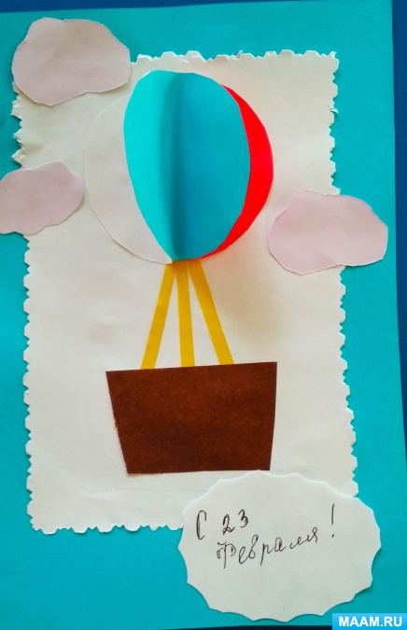

**Цель:** создание условий для развития творческих способностей обучающихся в процессе изготовления открытки.

**Задачи:**

1. Отрабатывать навык работы с цветной бумагой.

3. Развивать творческие способности при изготовлении и оформлении открытки.

4. Воспитывать любовь к Родине, чувства гордости за свою армию, желание быть похожими на сильных российских воинов.

**Материалы:** цветная бумага, клей, образец изделия, шаблоны, ножницы, карандаши, фломастеры.

**Предварительная работа:** беседа о воинах российской армии, рассматривание иллюстраций, чтение книг, разучивание стихов, пословиц о защитниках Родины.

В феврале есть день особый,

Самый важный для мужчин,

И поэтому сегодня

Их поздравить мы спешим.

Пусть у вас все будет славно,

Лад в семье, надежный тыл,

Что бы каждый день удачу

И победы вам сулил!

**Этапы работы**: По шаблону надо вырезать 3 круга, белый, синий, (голубой, красный

Каждую заготовку сложить пополам.

Намазываем клеем левые половинки и, чередуя по цветам, собираем шар.

Смазываем клеем, оставшиеся части и наклеиваем на открытку

Так же по шаблону вырезаем деталей облака и собираем тем же способом. (Облака можно делать разного размера)

Приклеиваем облака.

К нижней части шара подклеиваем 2 бумажные полоски. Из коричневой бумаги вырезаем корзинку и приклеиваем, пряча концы полосок (корзинку можно тоже сделать объемной)

Украшаем открытку.

В корзинку можно наклеить фотографии папы, дедушки или брата.

